

**О внесении изменений в приказ Министра внутренних дел Республики Казахстан от 15 апреля 2015 года № 354 "Об утверждении нарукавных знаков военнослужащих Национальной гвардии Республики Казахстан"**

Приказ Министра внутренних дел Республики Казахстан от 21 апреля 2021 года № 229. Зарегистрирован в Министерстве юстиции Республики Казахстан 22 апреля 2021 года № 22600

      ПРИКАЗЫВАЮ:

      1. Внести в приказ Министра внутренних дел Республики Казахстан от 15 апреля 2015 года № 354 "Об утверждении нарукавных знаков военнослужащих Национальной гвардии Республики Казахстан" (зарегистрирован в Реестре государственной регистрации нормативных правовых актов за № 11072, опубликован 12 июня 2015 года в Информационно-правовой системе "Әділет") следующие изменения:

      в Описаниях нарукавных знаков военнослужащих Национальной гвардии Республики Казахстан, указывающих на принадлежность к Главному командованию Национальной гвардии, региональным командованиям, Военному институту и воинским частям Национальной гвардии Республики Казахстан, утвержденных указанным приказом:

      пункт 2 изложить в следующей редакции:

      "2. Нарукавный знак военнослужащих региональных командований, воинских частей Национальной гвардии Республики Казахстан представляет собой шеврон в форме круга размером 81 мм, внутри шеврона нанесен кант с внешним диаметром 79 мм, шириной 1 мм. В середине шеврона изображен круглый щит крапового цвета диаметром 50 мм, шириной 5 мм с шестью золотыми клепками. На заднем фоне щита расположены две перекрещенные сабли. Цвет поля шеврона - темная полынь. Цвет канта и изображений на нарукавном знаке - золотистый. Внутри щита изображены представители фауны, обитающие в регионах страны:

      Региональное командование "Онтүстік" – снежный барс (рисунок 2);

      Региональное командование "Орталық" – волк (рисунок 3);

      Региональное командование "Батыс" – сокол (рисунок 4);

      Региональное командование "Шығыс" – бурый медведь (рисунок 5);

      Воинская часть 5573 – крылатый сакский барс (рисунок 6);

      Воинская часть 6654 – рысь (рисунок 7);

      Воинская часть 6636 – арғымақ (рисунок 8).";

      Нарукавные знаки военнослужащих Национальной гвардии Республики Казахстан, утвержденные указанным приказом, изложить в новой редакции согласно приложению к настоящему приказу.

      2. Главному командованию Национальной гвардии Республики Казахстан обеспечить:

      1) государственную регистрацию настоящего приказа в Министерстве юстиции Республики Казахстан;

      2) размещение настоящего приказа на интернет-ресурсе Министерства внутренних дел Республики Казахстан;

      3) в течение десяти рабочих дней после государственной регистрации настоящего приказа в Министерстве юстиции Республики Казахстан представление в Юридический департамент Министерства внутренних дел Республики Казахстан сведений об исполнении мероприятий, предусмотренных подпунктами 1) и 2) настоящего пункта.

      3. Контроль за исполнением настоящего приказа возложить на Главнокомандующего Национальной гвардией Республики Казахстан (Жаксылыков Р.Ф.).

      4. Настоящий приказ вводится в действие по истечении десяти календарных дней после дня его первого официального опубликования.

|  |  |
| --- | --- |
| *Министр внутренних дел*  *Республики Казахстан* | *Е. Тургумбаев* |

|  |  |
| --- | --- |
|  | Приложение  к приказу Министра  внутренних дел  Республики Казахстан  от 21 апреля 2021 года № 229 |
|  | Приложение 2 к приказу Министра внутренних дел Республики Казахстан от 15 апреля 2015 года № 354 |

**Нарукавные знаки военнослужащих Национальной гвардии Республики Казахстан**

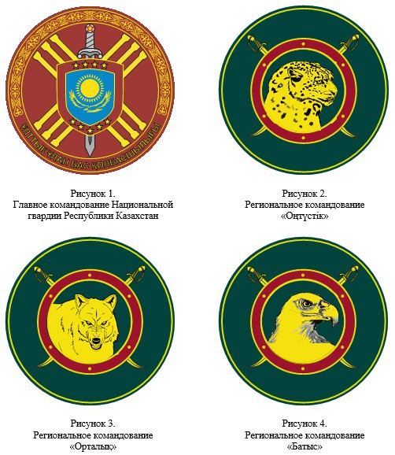

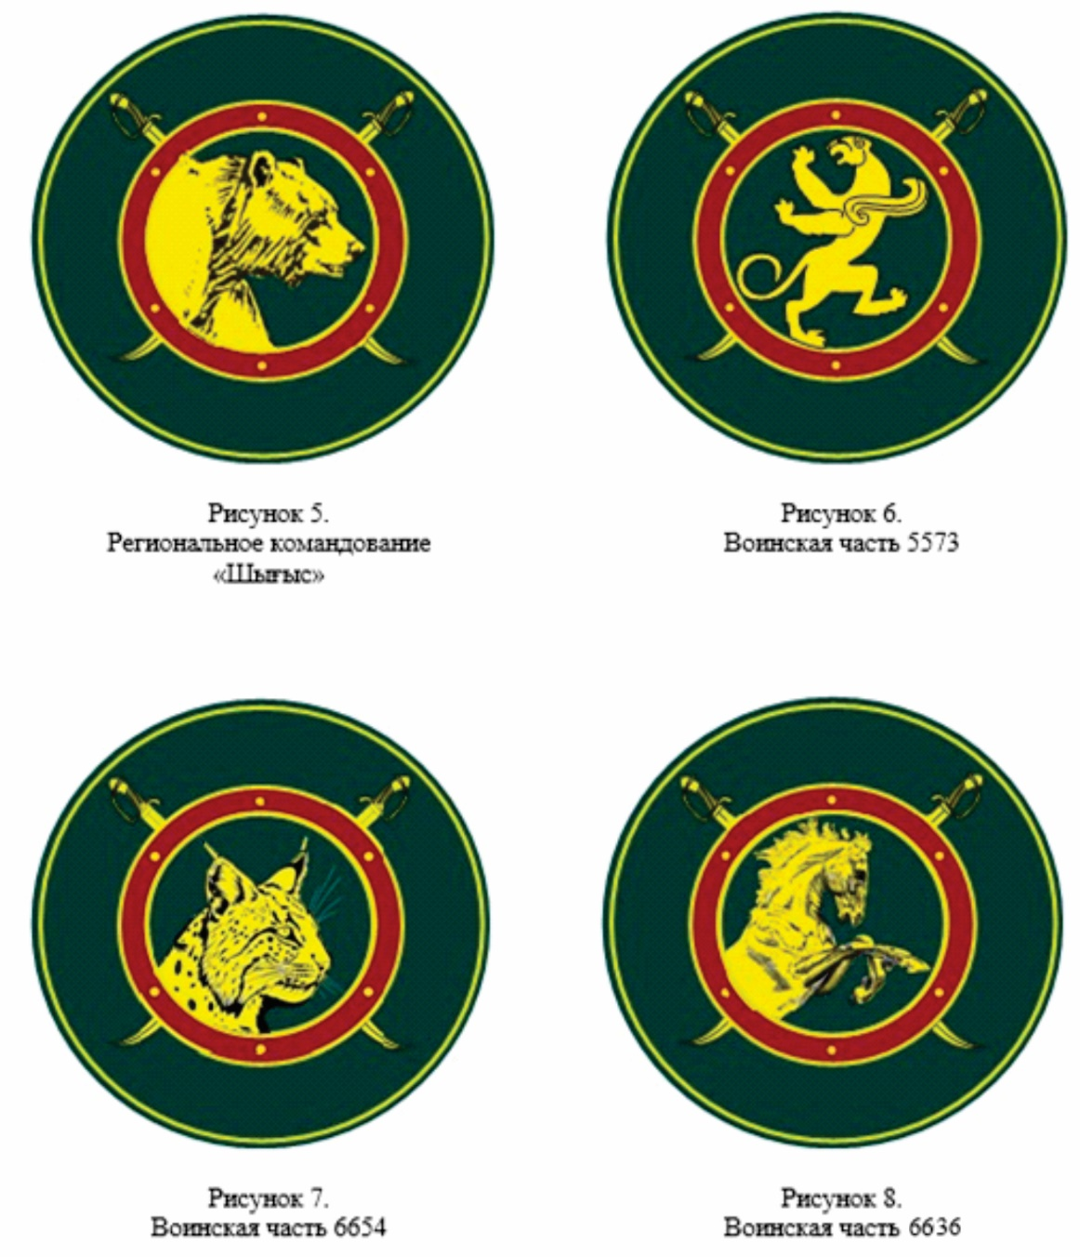

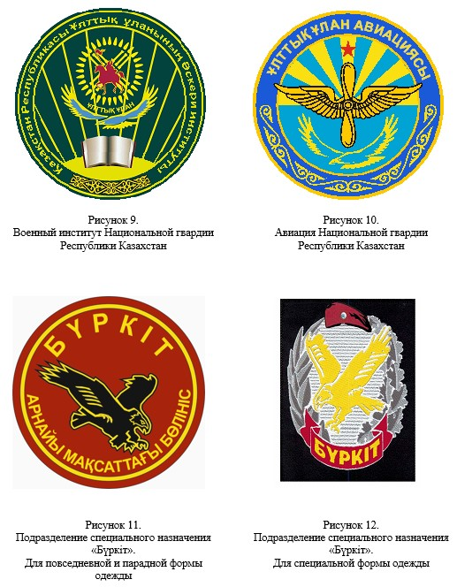

© 2012. РГП на ПХВ «Институт законодательства и правовой информации Республики Казахстан» Министерства юстиции Республики Казахстан